# iOS SDK接入指南

# SDK接入

## 第一步:

### 方式一:

导入GeeklinkSDK.framework。

### 方式二:

在Podfile文件中加上：pod 'GeeklinkSDK'

## 第二步:

Build Phases中Embed Framework加入GeeklinkSDK.framework。

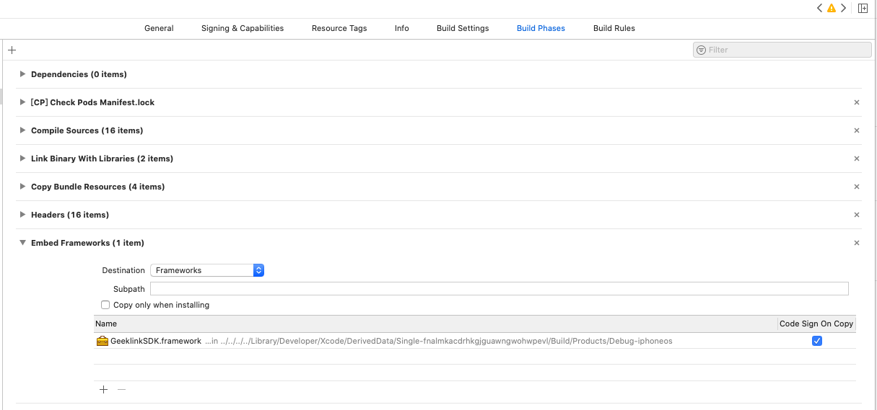

# 2.返回枚举说明（GLStateType）

|  |  |
| --- | --- |
| GLStateTypeOk | 成功 |
| GLStateTypeFailed | 失败 |
| GLStateTypeTokenError | 设备token错误 |
| GLStateTypeFullError | 数据已满 |
| GLStateTypeTimeoutError | 超时 |
| GLStateTypeRepeatError | 重复添加错误 |
| GLStateTypeInternetError | 网络错误 |
| GLStateTypeMd5Error | md5错误 |
| GLStateTypeNoConnectError | 主机离线错误 |
| GLStateTypeNoKeyError | 没有按键错误 |
| GLStateTypeFileIdError | 码库设备fileI错误 |

# 3.公用接口TopGLAPIManager

## 3.1 初始化接口单例

+ (instancetype)initManagerWithAppId:(NSString *)appID andSecret: (NSString *)secret;

接口说明：初始化才可以进行使用

|  |  |
| --- | --- |
| appID | 申请到的AppId，AppID申请网站:https://api.geeklink.com.cn/OpenSdk |
| secret | 生成的密钥 |

## 3.2 通信接口

- (void)networkContinue;

说明： 继续和设备通信，App进入前台时调用

- (void)stopNetwork;

说明：App进入后台时调用

目的：为了省电

## 3.3配网接口

- (void)configerWifiWithApBssid:(NSString *) apBssid andApSsid:(NSString *) apSsid andPassword: (NSString *) password configerResult:(void(^)(TopGLAPIResult * configerDevResult))configerResult;

说明：用于配置主设备网络。配置新设备网络（不支持5GWi-Fi）

- (void)stopConfigureWifi;

说明：停止配网

|  |  |  |
| --- | --- | --- |
| apBssid | 路由器的Wi-Fi apBssid | |
| apSsid | 路由器的Wi-Fi的apSsid | |
| password | 路由器的Wi-Fi 的密码 | |
| TopGLAPIResult 返回结果有效数据 | | |
| state | | GLStateTypeOk｜GLStateTypeFailed | |
| mainType | | 设备主类型，参考主类型说明 | |
| subType | | 设备分类型，参考分类型说明 | |
| token | | 设备的token | |
| md5 | | 设备的md5 | |

## 3.4链接主设备

- (void)linKAllMainDevice:(NSArray *) mainDeviceList

说明：用于和用户配网成功的主设备进行链接

|  |  |
| --- | --- |
| mainDeviceList | [TopMainDevice] 主设备对象列表 |

## 3.5删除主设备

- (void)deleteMainDevice:(NSString *)md5 complete:(void(^)(TopGLAPIResult * resucltInfo))result;

说明：用于删除主设备，删除后如果需要重新添加设备，需要把设备恢复出厂再进行配网。

|  |  |
| --- | --- |
| md5 | 主设备的md5 |
| state | GLStateTypeOk｜GLStateTypeFailed |

## 3.6设备升级

- (void)upgradeDeviceWithMd5:(NSString *)md5 complete:(void(^)(TopGLAPIResult * resucltInfo))result;

说明 ：用于设备升级，设备升级大概需要1分钟，请勿断电。

|  |  |
| --- | --- |
| md5 | 主机的md5 |
| TopGLAPIResult 返回结果有效数据 | |
| md5 |  |
| state | GLStateTypeOk｜GLStateTypeFaile 回复成功代表设备接收到升级信息，此时设备升级大概需要一分钟 |

## 3.7时区设置/获取

- (void)deviceTimezoneWithMd5:(NSString *)md5 action:(GLTimezoneAction)action timezone:(NSInteger)timezone complete:(void(^)(TopGLAPIResult * resucltInfo))result;

说明 ：用于设备时区设置/获取。

|  |  |
| --- | --- |
| md5 | 主机的md5 |
| timezone | 时区 * 60(例如东八区(480) = 8 * 60 ) |
| TopGLAPIResult 返回结果有效数据 | |
| md5 |  |
| state | GLStateTypeOk｜GLStateTypeFaile |
| timezone | 时区 * 60(例如东八区(480) = 8 * 60 ) |

# 4代理方法TopGLAPIManagerDelegate

## 4.1设备状态改变调用的代理方法

- (void)deviceStateChange:(TopGLAPIResult *)resultInfo;

|  |  |
| --- | --- |
| TopGLAPIResult | |
| md5 | 主机的md5 |
| subId | 0代表主机，其他对应对应分机的subId |
| stateValue | 如果是分机则有效，根据分机类型在TopSubDevInfo里边解析。 |
| mainDevStateInfo | 如果是主设备(subId ==0)则有效 |

# 5设备类型枚举说明

设主类型GLDeviceMainType

|  |  |
| --- | --- |
| GLDeviceMainTypeGeeklinkDev | 连网设备，分类型geeklinkDevType对应GLGeeklinkDevType |
| GLDeviceMainTypeDatabaseDev | 码库设备：分类型subType对应TopDataBaseDeviceType |
| GLDeviceMainTypeCustomDev | 自定义设备：分类型自己定义 |

连网设备分类型GLGeeklinkDevType

|  |  |
| --- | --- |
| GLGeeklinkDevTypeSmartPi | 小pi设备 |
| GLGeeklinkDevTypeDisinfectionLamp | 消毒灯 |

码库设备分类型GLDatabaseDevType

|  |  |
| --- | --- |
| GLDatabaseDevTypeTV | 码库电视设备 |
| GLDatabaseDevTypeSTB | 码库机顶盒设备 |
| GLDatabaseDevTypeIPTV | 码库IPTV设备 |
| GLDatabaseDevTypeAC | 码库空调设备 |

# 6附件

|  |  |
| --- | --- |
| 接入小pi设备 | 参考《小Pi SDK接口》 |
| 接入消毒灯设备 | 参考《消毒灯 SDK接口》 |